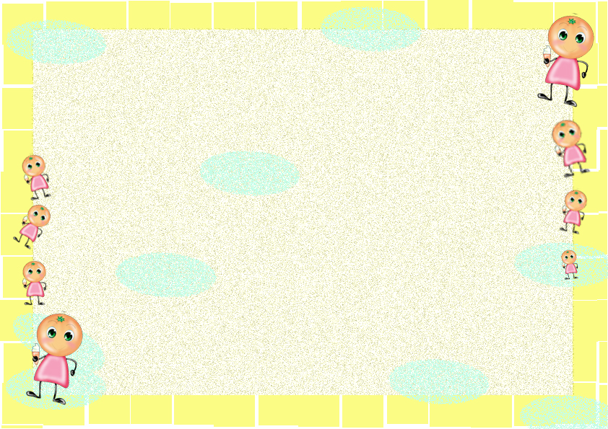

給親愛的愛心媽媽簡綾芸
非常感謝您對四年九班的付出，因為您的用心，帶給我們精采的教室佈置，陪同四年九班的寶貝一起學習與成長。
存柔老師 與全體四年九班寶貝謝謝您！

中華民國九十四年九月二十八日
給親愛的愛心媽媽陳月珠
非常感謝您這學期對四年九班的付出，因您的用心，帶給我們智慧的增長，陪同四年九班的寶貝一起學習與成長。
存柔老師 與全體四年九班寶貝謝謝您！

中華民國九十四年九月二十八日

